Ergotherapie Heidi Schmidt
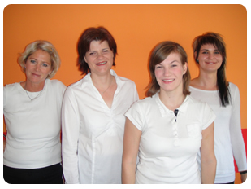
Unser Leitbild
Wir, die Leitung und das Team der ergotherapeutischen Praxis Heidi Schmidt, stellen Sie, den Klienten, in den Mittelpunkt der Behandlung. Für uns ist die klientenzentrierte Sicht- und Arbeitsweise untrennbar mit der Therapie verbunden. Ihre Wünsche, Bedürfnisse und Prioritäten sind für uns ausschlaggebend, um mit Ihnen gemeinsam individuell, auf Sie angepasste Therapieziele zu erarbeiten und den Therapieprozess zu gestalten. Sie werden am gesamten Behandlungsprozess aktiv beteiligt und ihre Zufriedenheit steht für uns an erster Stelle. Wir sehen in unseren Klienten die Experten für ihre jeweilige Erkrankung und / oder Problematik und streben aus diesem Grund eine enge Zusammenarbeit an, da es uns am Herzen liegt, für Sie das bestmögliche Behandlungsergebnis zu erzielen.
Gebärdensprache
In der Kölner Sprachschule "Loor Ens" habe ich die Gebärdensprache erlernt und freue mich, mich nun auch Ihnen, dem gehörlosen Patient, in meiner ergotherapeutischen Praxis annehmen zu können. Damit Sie die Möglichkeit haben, mich per SMS zu kontaktieren, nenne ich Ihnen meine dienstliche Handynnummer: 0157 / 867 946 69
Besuchen Sie mich für weitere Informationen auf meiner Website unter
www.ergo-heidi-schmidt.de oder schreiben sie mir eine E-Mail an
info@ergo-heidi-schmidt.de
Mit freundlichen Grüßen
Heidi Schmidt

